Facultad de Ciencias Económicas Universidad Nacional del Litoral

Asignatura: Econometría

Título del trabajo:

Determinantes del precio de la vivienda: un análisis econométrico aplicado al mercado inmobiliario de Ames (EE. UU.)



Autores: Emiliano García - Mariano Dubarry
Fecha: Octubre 2025

Introducción

Resumen
El presente trabajo tiene como objetivo analizar los determinantes del precio de las viviendas a partir de un enfoque econométrico aplicado al mercado inmobiliario de la ciudad de Ames, Iowa (EE. UU.), a partir de información proveniente de la base de datos AmesHousing. A través de la estimación de diversos modelos trabajados a lo largo del año en la materia, entre los que se incluyen regresiones lineales simples y múltiples, modelos logarítmicos, especificaciones cuadráticas y modelos de probabilidad logit y probit, se busca identificar cómo distintas características estructurales y de localización influyen en el valor de los inmuebles residenciales.
El análisis se centra en variables como el tamaño de la vivienda, la calidad constructiva, la distancia al centro urbano, el año de construcción, la presencia de remodelaciones y el número de dormitorios. Estos factores se incorporan progresivamente en los modelos con el fin de evaluar la magnitud, dirección y robustez de su efecto sobre el precio.
Los resultados obtenidos muestran, en línea con la literatura sobre economía urbana y mercados inmobiliarios, que el tamaño y la calidad de la vivienda ejercen un efecto positivo y significativo sobre el precio, mientras que la distancia al centro urbano tiende a reducirlo. Asimismo, las remodelaciones recientes y la antigüedad de la construcción influyen de manera relevante, lo cual refuerza la idea de que los precios inmobiliarios reflejan tanto atributos físicos como espaciales.
En conjunto, los hallazgos permiten comprender mejor las dinámicas de formación de precios en los mercados de vivienda, aportando evidencia empírica que podría ser útil para el diseño de políticas habitacionales y urbanas orientadas a mejorar la planificación territorial y el acceso a la vivienda.
Objetivos
El objetivo general del trabajo es analizar los determinantes del precio de la vivienda en el mercado inmobiliario de Ames (EE. UU.) mediante la aplicación de técnicas econométricas, con el fin de identificar los factores físicos, espaciales y de calidad que inciden de manera significativa en la formación de los precios residenciales.

Objetivos específicos
- Explorar y describir las características estructurales del conjunto de datos utilizado. Se busca examinar la composición y distribución de las principales variables de la base AmesHousing, identificando su naturaleza, posibles transformaciones necesarias (logarítmicas o cuadráticas) y la pertinencia de las mismas para la construcción de los modelos econométricos.
- Estimar y comparar distintos modelos de regresión para evaluar la relación entre el precio y sus determinantes. A partir de la especificación de modelos lineales simples y múltiples, logarítmicos y cuadráticos, se pretende analizar la dirección, magnitud y significancia estadística de los coeficientes asociados a las variables explicativas, determinando la robustez y consistencia de los resultados obtenidos.
- Aplicar modelos de probabilidad para estimar la propensión de que una vivienda se ubique en el segmento de precios altos. Se implementan modelos logit y probit que permiten calcular la probabilidad de que una propiedad pertenezca al cuartil superior del precio, según sus características estructurales y de localización, ofreciendo una interpretación alternativa del comportamiento del mercado.

Descripción de la base de datos
El análisis empírico se basa en la base de datos AmesHousing, ampliamente utilizada en estudios econométricos y de aprendizaje estadístico por su nivel de detalle y calidad en la medición de variables inmobiliarias. Este conjunto de datos recopila información del mercado de viviendas en la ciudad de Ames, Iowa (Estados Unidos), incluyendo características estructurales, de localización y de calidad de las propiedades vendidas entre 2006 y 2010. La base se encuentra disponible en formato estandarizado a través del paquete AmesHousing de R, lo que facilita su carga y manipulación.
Para su utilización en el presente estudio, se seleccionaron y renombraron las variables más relevantes para la estimación de modelos de precios hedónicos. Entre las principales se incluyen el precio de venta (Sale_Price), el tamaño de la vivienda en pies cuadrados (Gr_Liv_Area), el número de dormitorios por encima del nivel del suelo (Bedroom_AbvGr), la calidad general del inmueble (Overall_Qual), la superficie del lote (Lot_Area), las coordenadas geográficas (Longitude y Latitude) y el año de construcción (Year_Built). Estas variables fueron renombradas a denominaciones más simples y consistentes, por ejemplo, price, size, bedrooms, quality y lot_area, para facilitar la interpretación de los resultados y el tratamiento en el software.
Posteriormente, se realizaron transformaciones funcionales y derivaciones de nuevas variables con el objetivo de capturar posibles relaciones no lineales y mejorar la interpretación económica de los coeficientes estimados. En primer lugar, se calcularon las variables logarítmicas de price y size (denominadas log_price y log_size) con el propósito de estimar modelos de este carácter que permitiese interpretar los coeficientes en términos de elasticidades. En segundo lugar, se generaron términos cuadráticos (size_sq y log_size_sq) para evaluar la presencia de rendimientos decrecientes o no lineales en la relación entre tamaño y precio. De manera análoga, se construyeron los términos cuadrático y logarítmico de la distancia al centro urbano (dist_center_km_sq y log_dist_center_km), permitiendo capturar de forma más flexible la influencia de la localización sobre el valor de la vivienda.
Un paso relevante en la construcción del conjunto de datos fue la creación de una variable de distancia al centro urbano (dist_center_km). Dado que la base AmesHousing incluye las coordenadas geográficas de cada propiedad, se calculó la distancia entre cada punto y el centro geográfico de la ciudad, que fue definido como el promedio de las longitudes y latitudes de todas las observaciones. Para ello, se utilizó la fórmula de Haversine, que permite estimar la distancia esférica entre dos puntos en la superficie terrestre considerando la curvatura del planeta. El resultado se expresó en kilómetros, lo que posibilita medir de manera precisa el efecto de la accesibilidad espacial sobre los precios.
Asimismo, se creó una variable binaria de remodelación (remodelacion_binaria) para captar la incidencia de las mejoras edilicias sobre el valor de la propiedad. Esta variable adopta el valor 1 si el año de remodelación (Year_Remod_Add) es posterior al de construcción (Year_Built), y 0 en caso contrario, permitiendo distinguir entre viviendas originales y aquellas que incorporaron reformas o ampliaciones posteriores.
Finalmente, se incorporó una variable binaria de precio alto (high_price) con fines analíticos para los modelos de probabilidad. Esta variable toma el valor 1 si el precio de la vivienda se encuentra en el cuartil superior de la distribución y 0 en caso contrario, permitiendo estimar mediante modelos logit y probit la probabilidad de que una vivienda pertenezca al segmento de precios más altos en función de sus características físicas, espaciales y cualitativas. El conjunto final, denominado housing_data, se obtuvo luego de eliminar observaciones con valores faltantes en las variables esenciales (price y size), garantizando la consistencia de las estimaciones.

Metodología
El enfoque metodológico del trabajo se enmarca dentro de los modelos econométricos de precios hedónicos, ampliamente utilizados para analizar los determinantes del valor de las viviendas. Bajo este tipo de modelos, el valor de un bien o servicio se determina analizando cómo sus atributos o características individuales afectan su precio de mercado. De esta manera, en lugar de considerar un precio único, se presume que cada bien es un conjunto de atributos y se utiliza un análisis estadístico, como la regresión, para estimar la disposición a pagar por cada característica. Para el mercado inmobiliario, se parte del supuesto de que el precio de un bien inmueble puede descomponerse en función de las características que lo componen. permitiendo estimar la contribución marginal de cada atributo al precio total de la propiedad.
Como punto de partida del análisis, se estimaron regresiones lineales simples entre el precio de la vivienda (price_level) y distintas variables explicativas, con el fin de identificar la dirección y significancia estadística de las relaciones bivariadas. En esta etapa, se consideraron variables como el tamaño (size_level), la cantidad de dormitorios (bedrooms_f), la distancia al centro urbano (dist_center_km), el año de construcción (Year_Built) y la calidad del inmueble (quality_num). Estas regresiones nos otorgaron un pantallazo preliminar a la hora de observar las relaciones entre cada característica y el precio, sirviendo como diagnóstico inicial antes de incorporar controles adicionales.
En una segunda instancia, se especificaron modelos lineales múltiples que integran simultáneamente varias variables explicativas. Esto permite controlar por el sesgo de variable omitida, es decir, corregir la posible sobreestimación o subestimación de los coeficientes que podría surgir en las regresiones simples por la omisión de factores relevantes. En estos modelos, se incluyen como regresores al tamaño, número de dormitorios, distancia al centro (en kilómetros), año de construcción, variable de remodelación y calidad general. De esta forma, se logra capturar de manera más completa la heterogeneidad estructural y temporal que caracteriza a este tipo de precios.
Luego, dado que las relaciones entre las variables inmobiliarias suelen presentar comportamientos no lineales, se estimaron modelos logarítmicos en sus distintas formas funcionales. En este apartado, realizamos regresiones de carácter log-lineales, donde el logaritmo del precio se explica por una variable en niveles (por ejemplo, tamaño) y de tipo log-log, donde tanto el precio como la variable explicativa se expresan en logaritmos. El uso de estas transformaciones permite interpretar los coeficientes estimados como elasticidades, es decir, como el cambio porcentual en el precio ante un cambio porcentual en la variable explicativa.
En cuarto lugar, para analizar posibles rendimientos decrecientes o relaciones no lineales en el impacto de ciertas características sobre el precio, se incorporaron términos cuadráticos en las especificaciones. Por ejemplo, se incluyeron tanto el tamaño (size_level) como su cuadrado (size_sq), y de manera análoga, la distancia al centro (dist_center_km) junto con su cuadrado (dist_center_km_sq). Este tipo de especificaciones permite verificar si el precio de la vivienda aumenta a tasas decrecientes con el tamaño, o si el efecto negativo de la distancia al centro se suaviza a medida que las propiedades se ubican más lejos del núcleo urbano.
Finalmente, se aplicaron modelos de elección binaria (logit y probit) con el objetivo de estimar la probabilidad de que una vivienda pertenezca al segmento de precios altos. Para ello, se definió la variable dependiente high_price, que toma el valor 1 si el precio de la propiedad se encuentra en el cuartil superior y 0 en caso contrario. Las variables explicativas incluidas fueron el tamaño (en logaritmos), la distancia al centro, la calidad del inmueble, la cantidad de dormitorios, el año de construcción y la variable de remodelación. Estos modelos permiten interpretar los coeficientes en términos de efectos marginales sobre la probabilidad, proporcionando una perspectiva complementaria al análisis de precios en niveles. En lugar de estimar cuánto varía el precio ante un cambio en una característica, los modelos logit y probit permiten estimar cuánto varía la probabilidad de pertenecer al grupo de viviendas más caras.
En este aspecto, vale aclarar que todas las estimaciones fueron realizadas mediante el método de Mínimos Cuadrados Ordinarios (MCO) para los modelos lineales, y por Máxima Verosimilitud para los modelos logit y probit. Se emplearon errores estándar robustos y se analizaron los niveles de significancia estadística de los coeficientes (al 1%, 5% y 10%). De igual manera, se verificó la coherencia de los signos esperados y se compararon los resultados entre modelos para evaluar la robustez de las conclusiones, considerando la posible presencia de multicolinealidad y no linealidad funcional.
Resultados Empíricos
Regresiones lineales simples
La primera etapa del análisis empírico, presentada en la Tabla 1 del Anexo, examina la relación bivariada entre el precio de la vivienda (price_level) y cinco predictores claves mediante regresiones lineales simples (MCO) con errores estándar robustos. Todos los coeficientes estimados resultan ser estadísticamente significativos al 1% (p < 0.01). Sin embargo, la capacidad explicativa individual de cada variable, medida por el R^2 ajustado, varía considerablemente, lo que subraya la importancia de evaluar estos factores de manera conjunta en modelos posteriores.
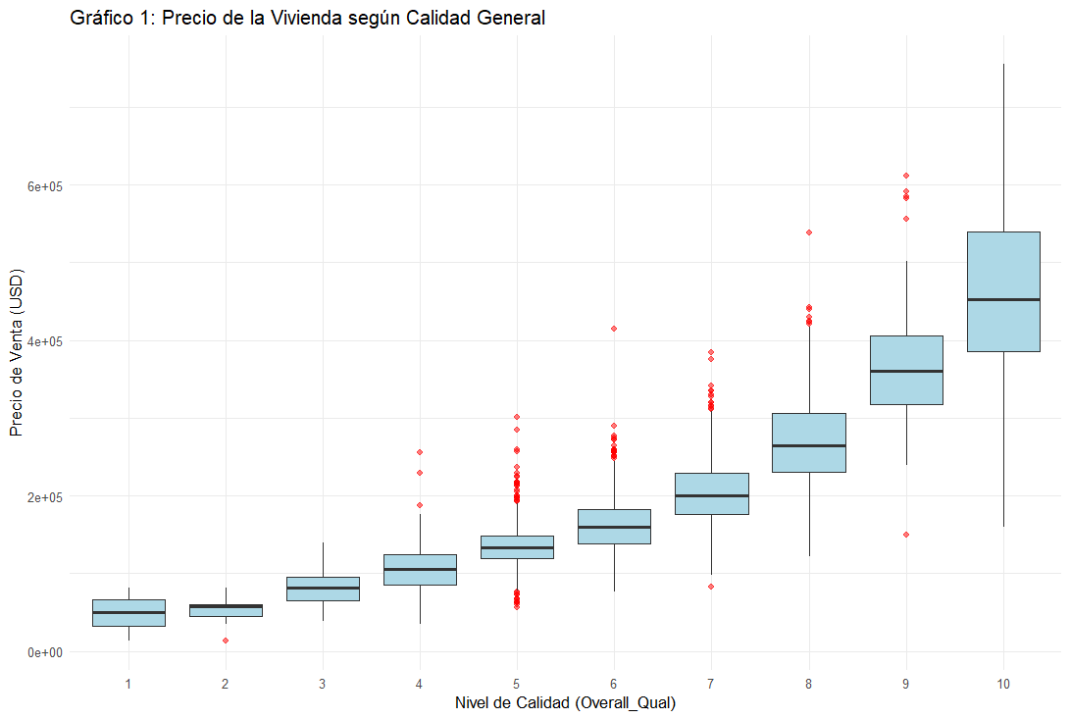
Gráfico 1. Boxplot de relación entre calidad de las viviendas y su precio
Los predictores más robustos a nivel individual son la calidad y el tamaño de la vivienda. La calidad (quality_num) es el factor individual con mayor poder explicativo, alcanzando un R^2 ajustado de 0.639. El coeficiente indica que por cada punto adicional en la escala de calidad (de 1 a 10), el precio de la vivienda (en dólares) se incrementa, en promedio, en 45.251 unidades. De forma similar, el tamaño (size_level) explica el 49.9% de la variabilidad del precio, estimándose que cada pie cuadrado adicional de superficie habitable añade 111,7 dólares al valor de la propiedad. El año de construcción (Year_Built) también es un predictor relevante (R^2 ajustado = 0.312), sugiriendo que las viviendas más nuevas son más valiosas, con un incremento promedio de 1.475 dólares por cada año más reciente.
En contraposición, las variables de distancia respecto al centro y número de dormitorios muestran un poder explicativo muy bajo. El modelo que regresa el precio sobre el número de dormitorios (bedrooms_f), obtiene un R^2 Ajustado de sólo 0,020. Aún más notable es el modelo donde la distancia al centro (dist_center_km) explica menos del 1% de la varianza del precio (R^2 ajustado = 0.009). Este modelo presenta un coeficiente positivo y significativo (+$7.362), lo cual contradice la teoría económica (que esperaría que hubiera precios menores a mayor distancia). Este resultado contraintuitivo es un claro indicador de sesgo por variables omitidas, ya que es probable que viviendas más alejadas del centro sean también más grandes o de mayor calidad, factores que no se controlan en esta regresión simple. Estos hallazgos justifican plenamente la necesidad de avanzar hacia modelos de regresión múltiple.
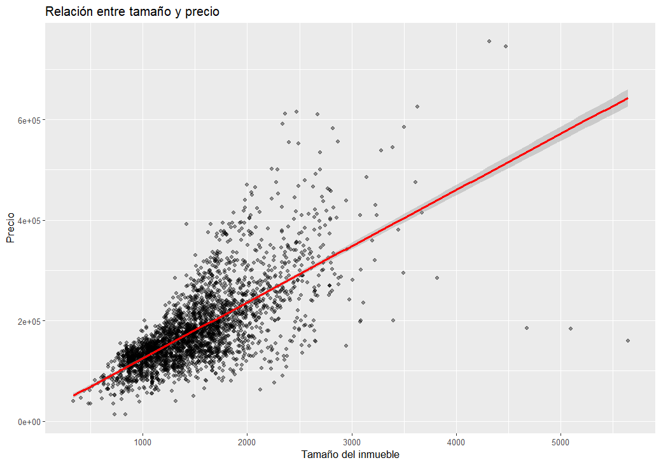
Gráfico 2. Relación lineal entre Tamaño y Precio de las viviendas de Ames
Regresiones lineales múltiples
Al avanzar hacia los modelos de regresión múltiple, presentados en la Tabla 2 del Anexo, se obtiene una visión más precisa y teóricamente coherente de los determinantes del precio. El modelo que incluye simultáneamente las variables estructurales y de localización, corrige eficazmente el sesgo de variable omitida observado en el análisis simple. Notablemente, el coeficiente de la distancia al centro (dist_center_km) ahora es negativo (-2,669) y estadísticamente significativo, lo que se alinea con la teoría económica, que entiende que, manteniendo las demás características constantes, el precio de una vivienda disminuye a medida que se aleja del centro urbano. Del mismo modo, el coeficiente para el número de dormitorios (bedrooms_f) se vuelve negativo (-19,033), sugiriendo que, para un mismo tamaño total (size_level), un mayor número de dormitorios (y por ende, habitaciones más pequeñas) reduce el valor de la propiedad. Este modelo alcanza un R^2 ajustado de 0.695, una mejora sustancial respecto a las regresiones simples.
Por su parte, el segundo modelo presentado, realiza una especificación más completa al incorporar la calidad de la construcción (quality_num), lo que eleva el poder explicativo del modelo a un R^2 ajustado de 0.766. La inclusión de esta variable es crucial, ya que no solo demuestra ser el predictor más potente (un aumento de un punto en calidad se asocia con un incremento de 23.500 dólares en el precio), sino que también absorbe parte del efecto de otras variables. Por ejemplo, la magnitud del coeficiente de size_level se reduce de $111 a $76, y el de Year_Built se reduce a la mitad. Más importante aún, la variable de distancia al centro (dist_center_km) pierde su significancia estadística, lo que sugiere que la calidad de las viviendas puede estar correlacionada con la ubicación, capturando así el efecto espacial que antes se atribuía a la distancia.
Finalmente, el modelo que (3) sirve como un análisis complementario, utilizando la calidad como variable dependiente para entender sus determinantes. Los resultados confirman las interrelaciones sospechadas, viviendas más grandes, más nuevas y que han sido remodeladas tienden a tener una calificación de calidad superior, mientras que aquellas más alejadas del centro o con más dormitorios (para un mismo tamaño) presentan una calidad inferior. Este hallazgo refuerza la idea de que la calidad es una variable compuesta que resume muchas de las características deseables de una propiedad, justificando su rol central en la determinación del precio.
Regresiones logarítmicas
Para capturar relaciones no lineales y estimar elasticidades, se especificaron modelos con transformaciones logarítmicas, cuyos resultados se presentan en la Tabla 3 del Anexo. Los modelos (1) y (2) comparan una especificación log-lin y log-log para la relación entre precio y tamaño. El modelo log-log muestra un ajuste ligeramente superior (R^2 ajustado = 0.523), sugiriendo que una relación de elasticidad constante es más apropiada. El coeficiente de 0.908 indica que, en un análisis simple, un aumento del 1% en el tamaño de la vivienda se asocia con un aumento del 0.908% en su precio, una relación casi unitaria.
El modelo (3) presenta el modelo log-log múltiple, que alcanza un poder explicativo muy elevado (R^2 ajustado = 0.805). En esta especificación, la elasticidad precio-tamaño (log_size) es de 0.545, lo que significa que, controlando por otros factores, un 1% de aumento en la superficie se asocia con un incremento del 0.545% en el precio. La variable de calidad (quality_num) sigue siendo un predictor de gran magnitud, debido a que cada punto adicional en la escala de calidad se asocia con un aumento del 12.2% en el precio de la vivienda. Asimismo, ser una vivienda remodelada (remodelacion_binaria) se asocia a un precio 2.3% mayor, mientras que un mayor número de dormitorios (bedrooms_f), manteniendo el tamaño constante, reduce el precio en un 3%.
De manera consistente con los hallazgos de la regresión lineal múltiple, la elasticidad precio-distancia (log_dist_center_km) no resulta estadísticamente significativa una vez que se controla por la calidad y las demás características de la vivienda. Este resultado robusto a través de distintas especificaciones funcionales refuerza la hipótesis de que las variables estructurales, y en particular la calidad constructiva, capturan la mayor parte del efecto de la localización sobre los precios en el mercado de Ames.
Regresiones cuadráticas
En la siguiente etapa, se exploran posibles relaciones no lineales mediante la inclusión de términos cuadráticos para el tamaño y la distancia (ver Tabla 4 del Anexo). El objetivo es determinar si estas variables exhiben rendimientos marginales decrecientes sobre el precio. El modelo (1), que introduce el tamaño al cuadrado (size_sq), muestra un coeficiente negativo para este término, lo que sugeriría rendimientos decrecientes. Sin embargo, este coeficiente no es estadísticamente significativo, y el R^2 ajustado (0.506) es apenas superior al del modelo lineal simple (0.499).
El modelo (2) evalúa una relación cuadrática para la distancia al centro (dist_center_km). En este caso, ambos términos son estadísticamente significativos con la salvedad de que el término lineal es positivo y el cuadrático es negativo. Esto sugiere una relación cóncava, donde el precio primero aumenta al alejarse del centro inmediato, alcanza un punto máximo y luego comienza a disminuir. No obstante, el bajo poder explicativo del modelo (R^2 ajustado = 0.043) indica un severo sesgo por variables omitidas, haciendo que esta especificación simple no sea fiable para obtener conclusiones.
Finalmente, el tercer modelo (3) integra ambas especificaciones cuadráticas junto con los controles por año de construcción y remodelación. Los resultados confirman los hallazgos previos de que el término cuadrático del tamaño (size_sq) sigue siendo no significativo, reforzando la hipótesis de que la relación entre precio y tamaño es predominantemente lineal. En cambio, la relación no lineal para la distancia se mantiene robusta, ya que los coeficientes para dist_center_km (positivo) y dist_center_km_sq (negativo) son ambos significativos. A pesar de capturar esta no linealidad, el ajuste general del modelo (R^2 ajustado = 0.671) es notablemente inferior al obtenido por el modelo lineal múltiple que incluía la variable de calidad (modelo 2, Tabla 2, R^2 ajustado = 0.766). Esto subraya que la calidad constructiva es un predictor mucho más relevante para la varianza del precio que estas relaciones no lineales.
Modelos de probabilidades
La etapa final del análisis (ver Tabla 5 del Anexo) modela la probabilidad de que una vivienda pertenezca al cuartil superior de precios (variable binaria high_price). Se estimaron dos especificaciones, un modelo logit (1) y un probit (2), los cuales arrojan conclusiones cualitativamente idénticas, demostrando la robustez de los hallazgos independientemente de la distribución supuesta (logística o normal estándar).
Los resultados son consistentes con los modelos lineales anteriores. El tamaño de la vivienda (log_size), la calidad (quality_num) y el año de construcción (Year_Built) son los predictores más fuertes, mostrando un efecto positivo y estadísticamente significativo al 1% sobre la probabilidad de tener un precio alto. De igual manera, el número de dormitorios (bedrooms_f) mantiene su signo negativo y significativo, indicando que, a igual tamaño, más divisiones reducen la probabilidad de pertenecer al segmento de lujo.
Es importante destacar que la distancia al centro (log_dist_center_km) vuelve a ser no significativa, confirmando que su efecto es nulo una vez que se controla por la calidad y el tamaño. Finalmente, la variable de remodelación (remodelacion_binaria) presenta un signo positivo, pero no es estadísticamente significativa en el modelo logit y solo marginalmente significativa (al 10%) en el probit. Esto sugiere que si bien una remodelación no perjudica, no es un factor determinante para que una propiedad alcance el cuartil de precios más alto.
Para cuantificar la magnitud de estos efectos, se calcularon los Efectos Marginales Promedio (AMEs) del modelo probit, que expresan el cambio en la probabilidad ante un cambio de una unidad en cada predictor. Los resultados revelan que la calidad y el tamaño son los factores de mayor impacto. En promedio, un aumento de un punto en la escala de calidad (quality_num) incrementa la probabilidad de que una vivienda sea de precio alto en 8.67%. Por su parte, un aumento del 1% en el tamaño de la propiedad (log_size) se asocia con un incremento de 0.49 puntos en dicha probabilidad. Los demás factores tienen un impacto más modesto, aunque estadísticamente significativo. Añadir un dormitorio extra (bedrooms_f), manteniendo el tamaño constante, reduce la probabilidad en 3.03%, mientras que cada año más reciente de construcción (Year_Built) la aumenta en 0.17%. A diferencia del modelo logit, la variable de remodelación (remodelacion_binaria) resulta marginalmente significativa (p < 0.10), sugiriendo que haber realizado una mejora aumenta la probabilidad en 1.94 puntos porcentuales. Finalmente, y en línea con todos los hallazgos anteriores, el efecto marginal de la distancia al centro no es estadísticamente significativo.
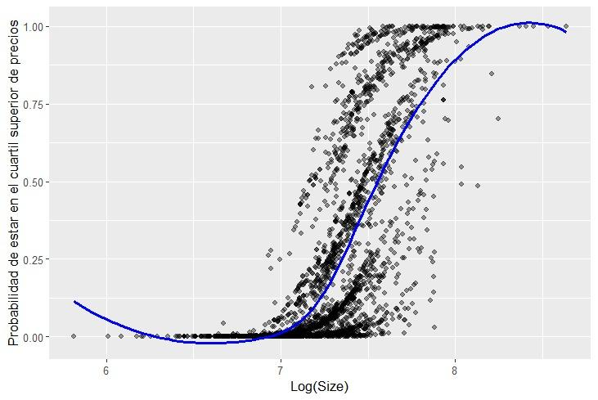
Gráfico 3. Modelo Logit desarrollado

Conclusiones
El presente trabajo se propuso analizar los determinantes del precio de la vivienda en Ames, Iowa, mediante un enfoque econométrico. Los hallazgos demuestran de manera robusta que la calidad constructiva y el tamaño de la propiedad son los principales factores que explican la variación en los precios del mercado inmobiliario local. A través de todas las especificaciones realizadas (lineales, logarítmicas y de probabilidad), estas dos variables mostraron un efecto positivo, de gran magnitud y estadísticamente significativo. De hecho, el modelo log-log múltiple, que incorporó estas y otras características, logró explicar más del 80% de la variabilidad en el logaritmo del precio, destacando que un punto adicional en la escala de calidad se asocia con un incremento del 12.2% en el valor de la vivienda.
La aplicación de un enfoque econométrico por etapas resultó fundamental para evitar conclusiones erróneas. El análisis de regresión simple inicialmente sugirió una relación positiva entre precio y distancia al centro, un resultado contraintuitivo que fue corregido al introducir controles en los modelos múltiples, evidenciando un claro sesgo por variable omitida. Sin embargo, el hallazgo más notable es que el efecto de la localización pierde su significancia estadística una vez que se controla por la calidad de la vivienda. Este resultado, consistente a lo largo de diversas especificaciones, sugiere que en el mercado de Ames, la calidad de la construcción captura en gran medida las ventajas (o desventajas) de la ubicación, convirtiéndose en el atributo dominante.
En conjunto, los resultados no solo validan la aplicabilidad de los modelos de precios hedónicos para el mercado estudiado, sino que también ofrecen implicaciones prácticas para la valoración inmobiliaria y la política urbana. La preponderancia de la calidad sobre la localización espacial sugiere que las inversiones en mejoras y mantenimiento de la infraestructura residencial son un mecanismo clave en la formación de valor. Si bien el estudio se limita a un mercado y periodo específicos, establece una base sólida que podría ser expandida en futuras investigaciones mediante la inclusión de variables de entorno, como la calidad de los distritos escolares o las tasas de criminalidad, para descomponer aún más los complejos factores que determinan el valor de uno de los activos más importantes para los hogares.

Bibliografía
De Cock, D. (2011). Ames, Iowa: Alternative to the Boston Housing data. Journal of Statistics Education, 19(3). https://doi.org/10.1080/10691898.2011.11889627
Kuhn, M. (2017). AmesHousing: The Ames, Iowa housing data (Versión 0.0.4) [Paquete de R]. https://CRAN.R-project.org/package=AmesHousing
Lancaster, K. J. (1966). A New Approach to Consumer Theory. Journal of Political Economy, 74(2), 132-157.
Rosen, S. (1974). Hedonic prices and implicit markets: Product differentiation in pure competition. Journal of Political Economy, 82(1), 34–55.
Stock, J. H., & Watson, M. W. (2019). Introducción a la econometría (4.ª ed.). Pearson.
White, H. (1980). A heteroskedasticity-consistent covariance matrix estimator and a direct test for heteroskedasticity. Econometrica, 48(4), 817–838.
Wooldridge, J. M. (2020). Introductory econometrics: A modern approach (7.ª ed.). Cengage Learning.

Anexo
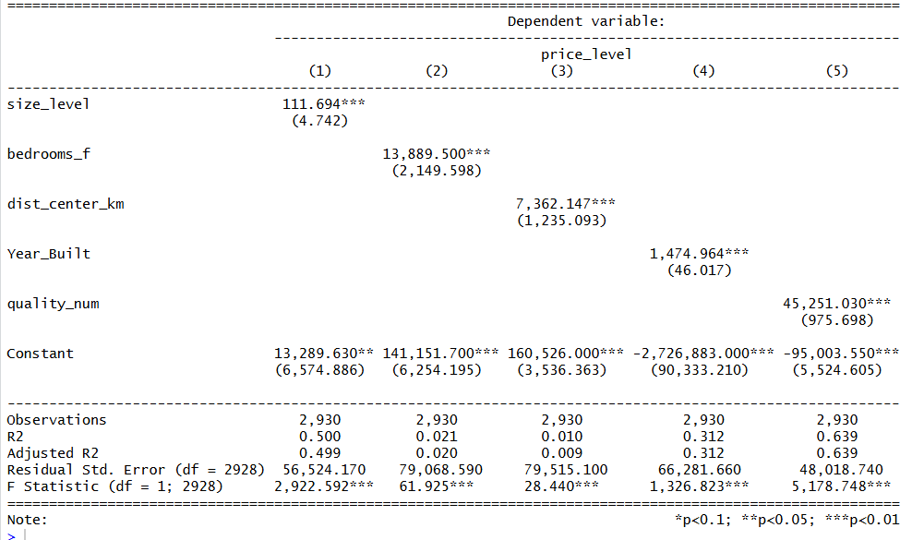
Tabla 1: Resumen de las especificaciones lineales simples

Tabla 2: Resumen de las especificaciones lineales múltiples

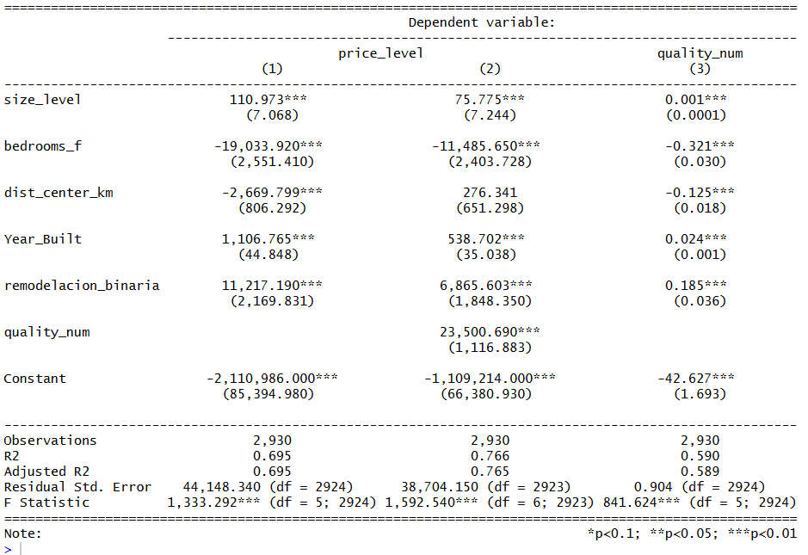

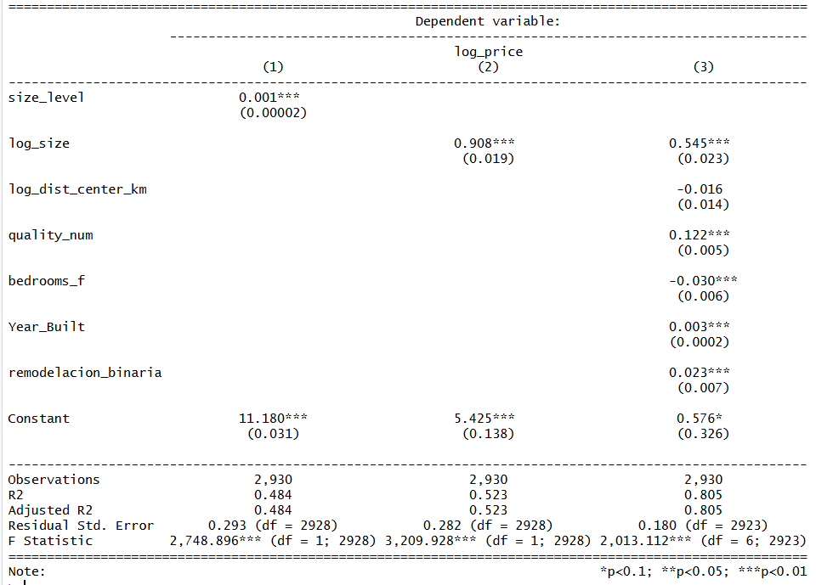
Tabla 3: Resumen de las especificaciones logarítmicas

Tabla 4: Resumen de las especificaciones cuadráticas
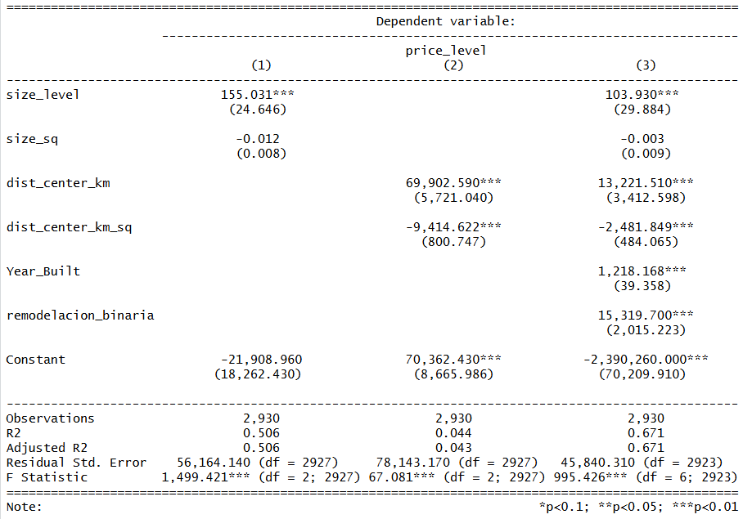

Tabla 5: Resumen de las especificaciones de los modelos de probabilidad (logit y probit)
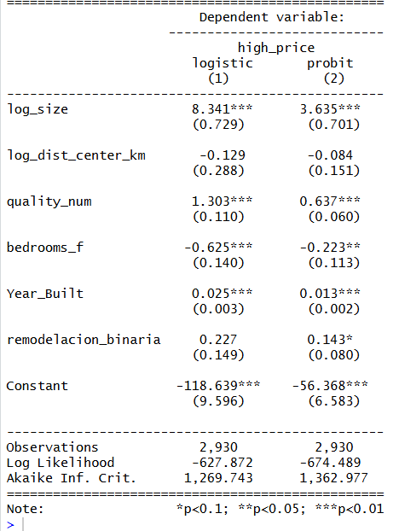

Tabla 6: Margins del logit y del probit

Variables | Logit | Probit
Bedrooms_f | -0.0416 *** | -0.0303 **
Log_dist_center_km | -0.0086 | -0.0115
Log_size | 0.5551 *** | 0.4949 ***
Quality_num | 0.0867 *** | 0.0867 ***
Remodelacion_binaria | 0.0151 | 0.0194 *
Year_built | 0.0016 *** | 0.0017 ***

